1. В классе **28** учеников. **75%** из них занимаются спортом. Сколько учеников в классе занимаются спортом и сколько всего учеников в классе?

Алгоритм решения:  
- в классе всего 28 учеников;

- 75% от 28 = 28*(75%/100%).  
Код:

$num = 28;  
$sport = $num*0.75;  
**echo** "В классе всего $num учеников, из них $sport занимаются спортом!";

Результат выполнения:

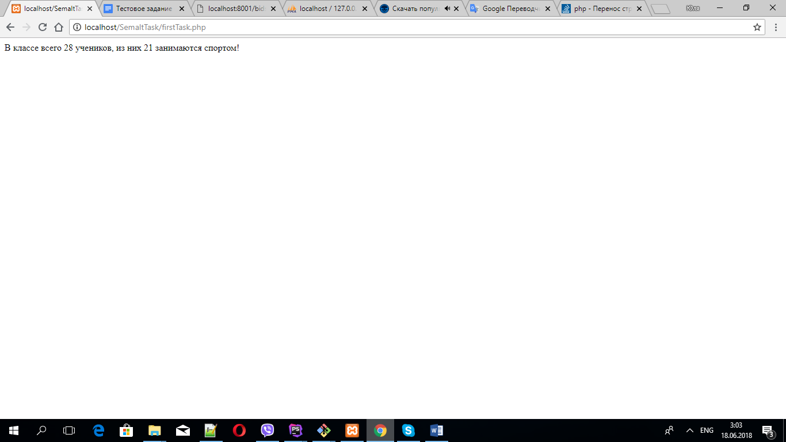

1. Необходимо поменять местами числовые значения в строке $s.

$s = ‘This server has **5000** GB RAM and **386** GB storage’

Код:

$a = 'This server has 5000 GB RAM and 386 GB storage';  
$mas = explode(" ",$a);  
**list**($mas[3], $mas[7]) = **array**($mas[7], $mas[3]);  
$res = implode('', $mas);  
**echo** $res;

Результат выполнения:

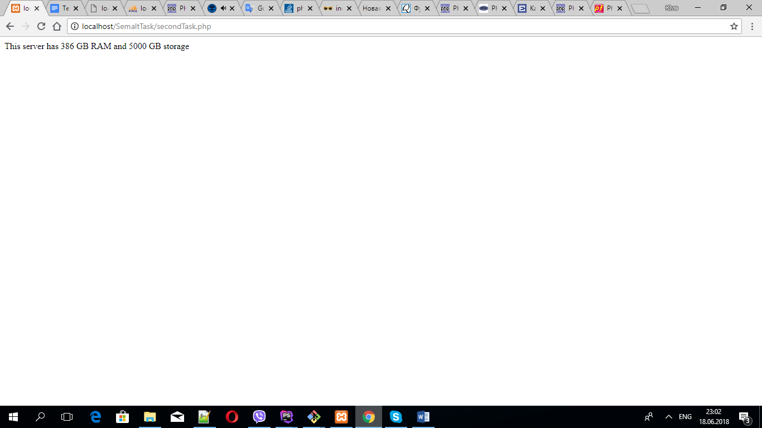

1. Как извлечь первый элемент массива и п[осчитать среднее арифметическое остатка при помощи цикла](http://forum.php.su/topic.php?forum=71&topic=8568)?

Код:

$a = **array** (2,3,56,65,56,44,34,45,3,5,35,345,3,5);  
$first = $a[0];  
**unset**($a[0]);  
$sum = 0;  
**for** ($i=1; $i<=count($a); $i++) {  
 $sum = $sum + $a[$i];  
};  
$sa = $sum/count($a);  
  
**echo** "Первый элемент массива $first был удален.<br/>Cреднее арифметическое остатка $sa.";

Результат выполнения:

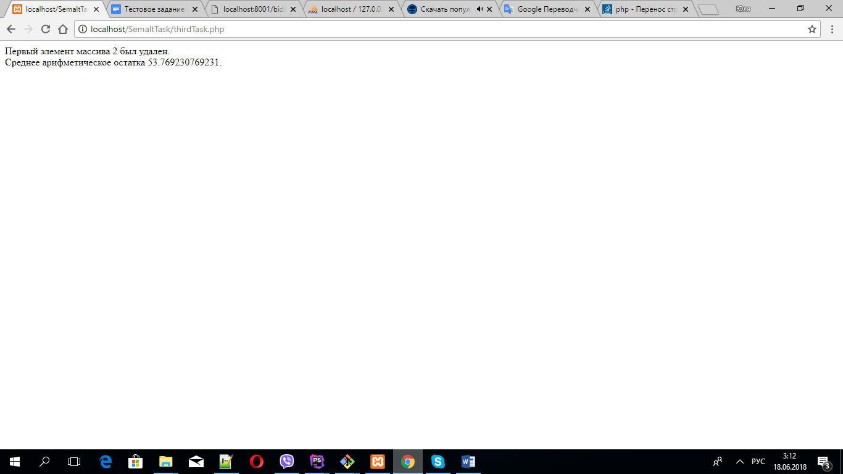

1. Вычислить остаток от деления и найти неполное частное. **Расписать решение без использования bcmod.** ($***q*** = неполное частное, $***r*** = остаток от деления):

Код:

$a = -25;  
$b = 8;  
$q = floor($a/$b);  
$r = $a - ($b*$q);  
**if** ($r < 0 **and** $r > $b){  
 $q = $q - 1;  
 $r = $a - ($b*$q);  
 };  
**echo** "q = $q, r = $r";

Результат выполнения:

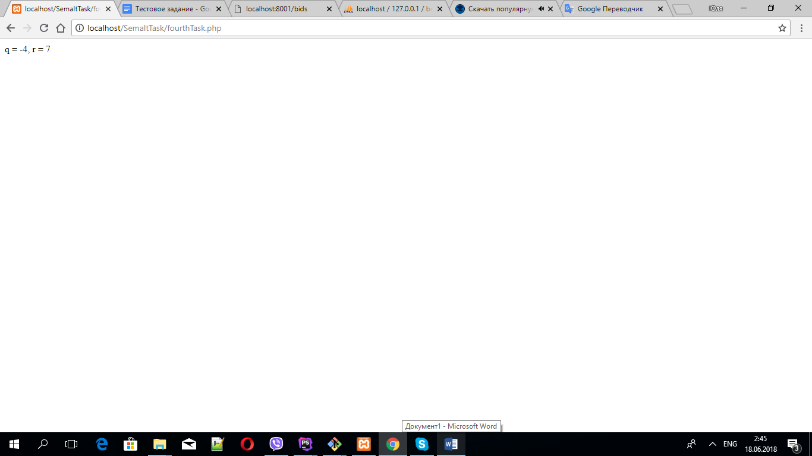

1. Как поменять 2 переменные местами без использования третьей?

**$a** = [4,9,2,7,3];

**$b** = ‘Hello world’;

Код:

$a = [4,9,2,7,3];  
$b = 'Hello world';  
$a = implode(' ',$a);  
$a = $a.$b;  
$b = str_split(preg_replace('/[^0-9]/','',$a));  
$a = preg_replace('/[0-9]+/','',$a);  
**echo** "$a<br/>";  
var_dump($b);

Результат выполнения:

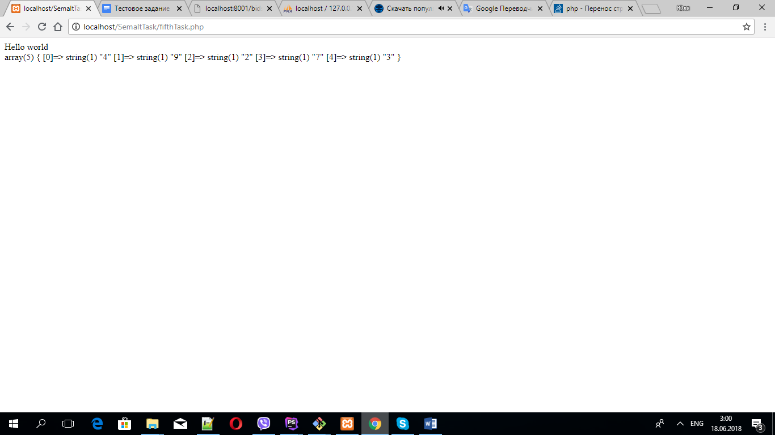

6.

$a = 1;  
$b = **true**;  
**if** ($a == $b) {  
 **echo** 'true<br/>';  
}  
**if** ($a===$b) {  
 **echo** 'true';} **else** {  
 **echo** 'false';  
};

Результат выполнения:

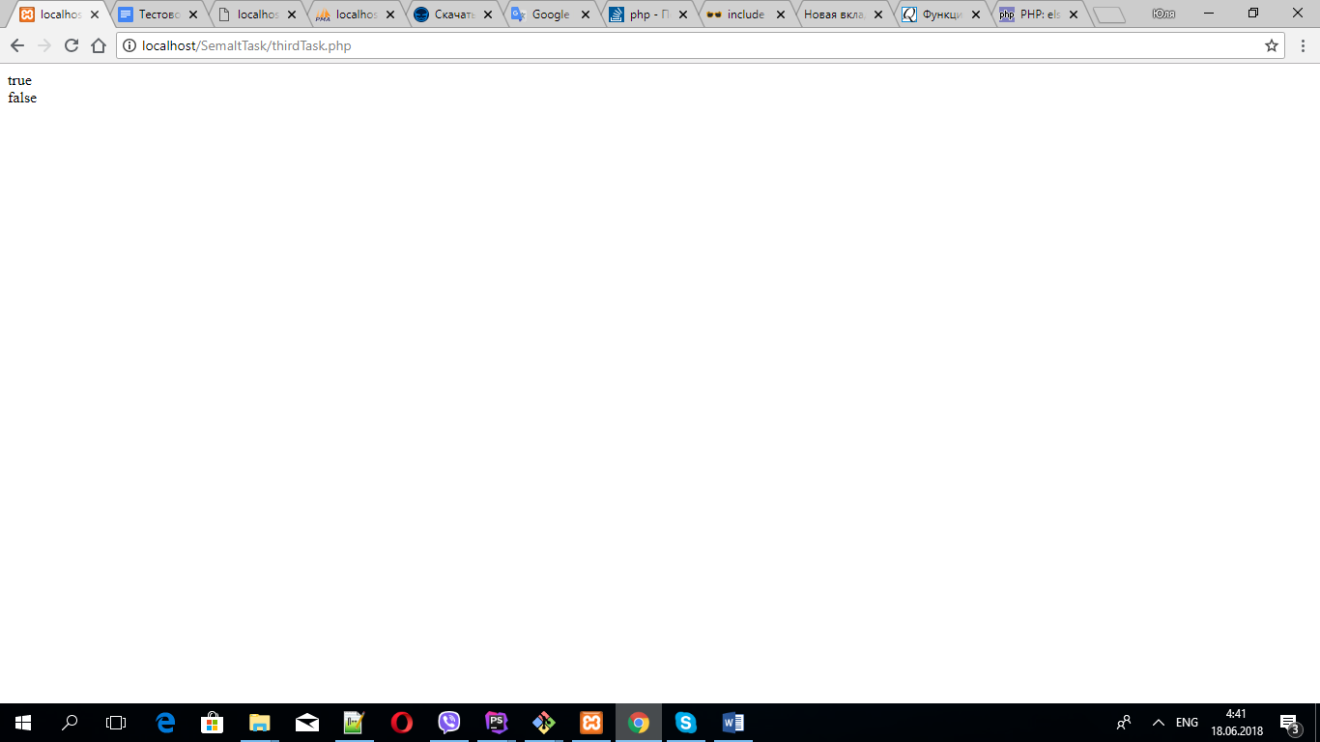

7. Require() используется, когда файл требуется для работы приложения, при его отсутствии будет возникать ошибка FATAL_ERROR, выполнение кода прекратится. При использовании include() код будет выполнятся дальше, но будет ошибка WARNING.

8. Какие данные пользователя сайта из перечисленных можно считать на **100%** достоверными: cookie, данные сессии, IP-адрес пользователя , User-Agent? Почему?

Файлы cookie могут быть изменены пользователями, поскольку они хранятся на стороне клиента. IP-адрес является динамическим, может постоянно изменятся. User Agent также может поддаваться изменениям, поскольку эта строка формируется браузером. Достоверными можно считать данные сессии, поскольку она хранится на сервере.

Работа с БД реализована отдельным проектом Semalt с помощью фреймворка Laravel.

1. была создана БД bd1;
2. с помощью командной строки сделана миграция схемы БД;
3. запись в БД реализовано с помощью формы (методом createBids);
4. на странице с формой (view form.blade.php) размещена ссылка result для перехода на view result.blade.php (для просмотра результатов выполнения запросов);
5. запросы описаны в методе result контроллера MainController.php.

Результат выполнения запросов:

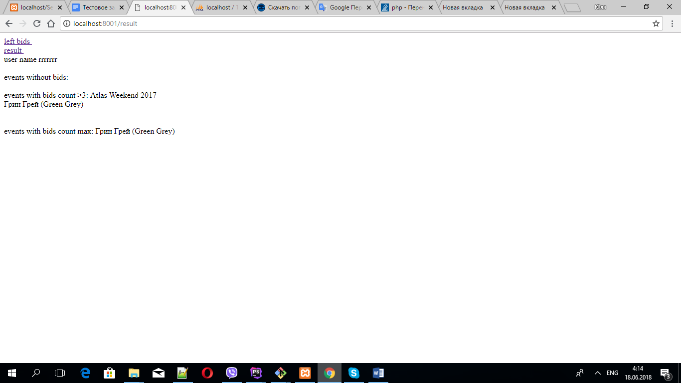

Проверить правильность результатов выполнения запросов можно с помощью таблицы bids:

